***Предметная неделя «География боевой славы»***

*Методический материал разработали Калтырина Е.Л. (учитель истории и обществознания), Певченко Е.А. (учитель географии)*

**Общие положения:**

**Цель:** повысить интерес учащихся к событиям ВОВ 1941-1945 гг., познакомить с подвигом защитников нашей Родины, с городами, удостоенными высокого звания «Город-герой» и звания «Город боевой славы».

**Задачи мероприятия:**

**Учебные:**

**-** развить навыки чтения карты,

- развить навыки работы с текстовой и иллюстративной информацией

- развить метапредметные компетенции

**Воспитательные:**

- воспитать уважение к подвигу защитникам Родины

- расширить знания учащихся по географии и истории на основе исторических фактов,

- воспитать чувства гордости за своих предков, армию, воспитывать уважение и благодарность к ветеранам Великой Отечественной войны,

- содействовать воспитанию чувства патриотизма и любви к своей Родине;

- привить любовь к малой родине,

-  рассказать обучающимся о подвигах наших земляков в годы Великой Отечественной войны 1941 -1945 годов.

**Развитие личностных компетенций:**

**-** развить навыки командной работы, готовность сотрудничать,

- развить эмоциональный интеллект, умение вдохновлять друг друга,

- способность распределять функции в командной работе.

Проведение предметной недели ориентировано на развитие функциональной грамотности учащихся, способности устанавливать междисциплинарные связи путем изучения и оценки одних и тех же фактов и явлений с разных точек зрения. Акцент сделан не просто на знание фактов, дат, на то, чтобы научить учащихся анализировать, систематизировать, отбирать и объединять данные, чтобы в результате получились определенные выводы.

***Предметная неделя «География боевой славы»***

***09.12.2024-13.12.2024***

**План мероприятий недели:**

|  |  |  |
| --- | --- | --- |
| Понедельник | Открытие недели / получение заданий | **Задание 1**  Составить кроссворд при помощи предложенного текста  5 класс – 4-5 слов  6 класс – 4-5 слов  7 класс – 6-7 слов  8 класс – 8-10 слов  9 класс – 8-10 слов  (классы обмениваются кроссвордами и решают их) |
| Вторник | Игра (определить город–герой и город воинской славы)  Каждый класс должен определить свои города (1 город-герой, 1 город воинской славы) | **Задание 2**  Задания с текстовым и иллюстративным материалом (памятники, обелиски, гербы и флаги городов) |
| Среда | Задания с картой | **Задание 3**  Задание на определение местоположения города на карте СССР  (Учащимся предлагается заранее изучить карту, а потом нанести свои города на вторую пустую карту) |
| Четверг | Конкурс военного плаката «**Наш верный спутник, наш собрат,** **дорожный выцветший плакат»** | **Задание 4**  Каждый класс готовит военный плакат |
| Пятница | Закрытие недели / подведение итогов | **Задание 5**  Квест |

**Города – герои (информация используется для составления кроссвордов и определена городов)**

Понятие «город-герой» несколько лет было только фигурой речи. Его впервые использовали журналисты газеты «Правда» в публикации 1942 года. Материал рассказывал о том, что Президиум Верховного Совета СССР учредил медали за оборону Ленинграда, Сталинграда, Одессы и Севастополя. При этом никакого особого статуса и звания городам эти медали не давали.

«Город-герой» — почётное звание, которого удостоены 12 городов, прославившихся своей героической обороной во время Великой Отечественной войны 1941-1945гг. Высшая степень отличия — звание «город-герой» присваивается городам Советского Союза, трудящиеся которых проявили массовый героизм и мужество в защите Родины. Кроме того, Брестской крепости присвоено звание крепость-герой.

Ленинград (ныне Санкт-Петербург) — с 1 мая 1945

Сталинград (ныне Волгоград) — с 1 мая 1945

Севастополь — с 1 мая 1945

Одесса — с 1 мая 1945

Киев — с 8 мая 1965

Москва — с 8 мая 1965

Брестская крепость (Крепость-Герой) — с 8 мая 1965

Новороссийск — с 14 сентября 1973

Керчь — с 14 сентября 1973

Минск — с 26 июня 1974

Тула — с 7 декабря 1976

Мурманск — с 6 мая 1985

Смоленск — с 6 мая 1985

В настоящее время два из них – Киев и Одесса находятся на территории Украины. Минск и Брестская крепость-герой — на территории Белоруссии, остальные — в России.

Впервые городами-героями были названы города Ленинград, Сталинград, Севастополь и Одесса в приказе Верховного Главнокомандующего (И. В. Сталин) 1 мая 1945 года. Официально это звание было закреплено за ними в Указе Президиума Верховного Совета СССР об утверждении Положения о почетном звании «Город-герой» от 8 мая 1965 года. Почетное звание «город-герой» официально утвердили в 1965-м, когда широко отмечалась 20-я годовщина Победы.

Дополнить список советские власти решили в 1973 году: «городами-героями» стали Новороссийск и [Керчь](https://www.kp.ru/russia/kerch/). Через год звания удостоился Минск. Еще через два года — [Тула](https://www.kp.ru/russia/blogi/grigorij-kubatyan/v-poiskah-pistoleta-samovara/). Последние два города — Мурманск и [Смоленск](https://www.kp.ru/russia/smolensk/) — стали героями в 1985-м.

Города-герои имеют знаки отличия – [Орден Ленина](https://znanierussia.ru/articles/%D0%9E%D1%80%D0%B4%D0%B5%D0%BD_%D0%9B%D0%B5%D0%BD%D0%B8%D0%BD%D0%B0), [медаль «Золотая Звезда»](https://znanierussia.ru/articles/%D0%9C%D0%B5%D0%B4%D0%B0%D0%BB%D1%8C_%C2%AB%D0%97%D0%BE%D0%BB%D0%BE%D1%82%D0%B0%D1%8F_%D0%97%D0%B2%D0%B5%D0%B7%D0%B4%D0%B0%C2%BB_(%D0%A1%D0%A1%D0%A1%D0%A0)) и Грамота Президиума Верховного Совета СССР. На знамени или гербе города-героя были изображены орден Ленина и медаль «Золотая Звезда». В городе-герое устанавливался обелиск с изображением ордена Ленина, медали «Золотая Звезда» и текстом Указа Президиума Верховного Совета СССР.

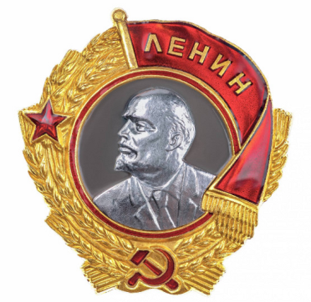 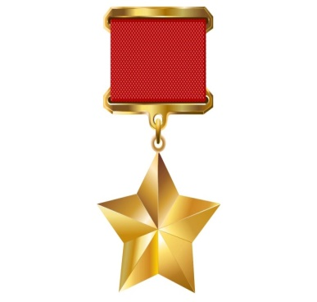

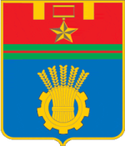Сталинград

(Волгоград)

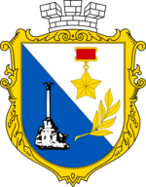Севастополь

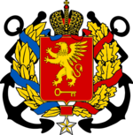Керчь

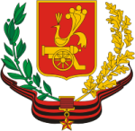Смоленск

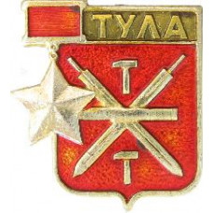Тула

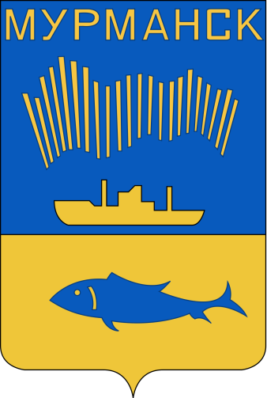Мурманск

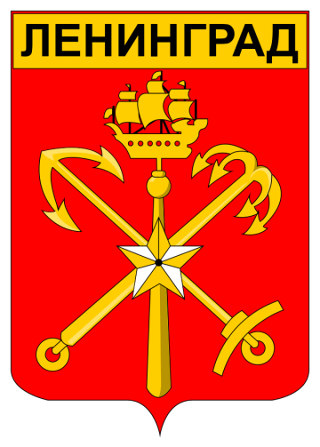Ленинград (Санкт-Петербург)

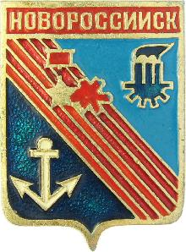 Новороссийск

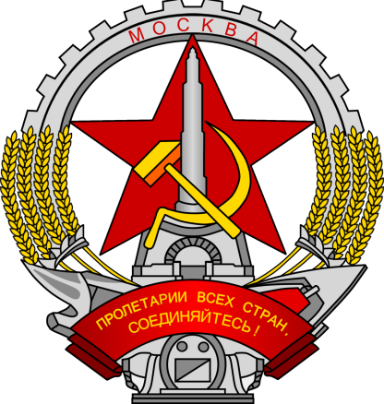 Москва

Так же некоторые города России получили почетное звание «Город воинской славы». 9 мая 2006 года Президент РФ В. Путин подписал федеральный закон, установивший почетное звание «Город воинской славы» в целях увековечения памяти воинов, погибших при защите Отечества. Его присваивают российским городам, на территории или вблизи которых в ходе ожесточенных сражений защитники Отечества проявили мужество, стойкость и массовый героизм. 5 декабря 2016 года в Москве, в парке Победы на Поклонной горе, открыли Мемориальный комплекс, посвященный городам воинской славы.

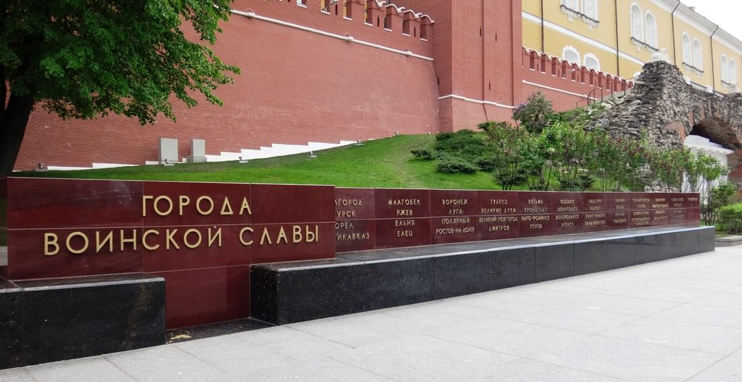 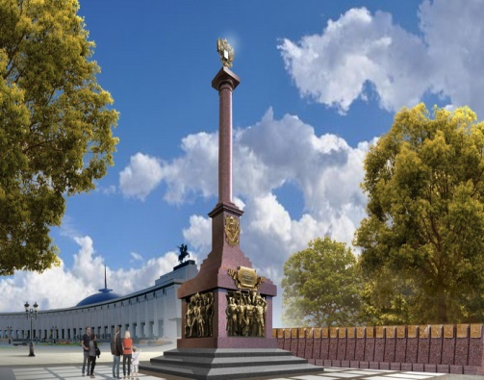

***Города, участвующие в предметной неделе:***

|  |  |
| --- | --- |
| **Города герои** | **Города воинской славы** |
| **- Керчь** — 14 сентября 1973 года, за выдающиеся заслуги и массовый героизм.  - **Новороссийск** — 14 сентября 1973 года, за срыв планов немецкого командования на кавказском направлении.  - **Тула** — 7 декабря 1976 года, за героическую оборону города в октябре–декабре 1941 года, которая не дала прорваться немцам к Москве.  - **Мурманск** — 6 мая 1985 года, за защиту главного стратегического порта страны.  - **Смоленск** — 6 мая 1985 года, за Смоленское сражение, сорвавшее план наступления немцев на Москву. | - **Архангельск** – почётное звание «Город воинской славы» присвоено городу за мужество, стойкость и массовый героизм, проявленные защитниками в борьбе за свободу и независимость Отечества. Город был восточной точкой союзного Арктического фронта, который отражал натиск немецко‑фашистских захватчиков на протяжении всей войны.  - **Воронеж** – наряду со Сталинградом 212 дней и ночей сражался с врагом. За мужество, стойкость и массовый героизм, проявленные защитниками города в борьбе за свободу и независимость Отечества ему присвоено высокое звание.  - **Курск** – В районе Курска проходила знаменитая Курская дуга. Курская битва – самое крупное танковое сражение в истории; в нём участвовали около двух миллионов человек, шесть тысяч танков, четыре тысячи самолётов. В результате наступления по плану «Кутузов» была разгромлена орловская группировка немецких войск и ликвидирован занимаемый ею орловский стратегический плацдарм. В ходе операции «Полководец Румянцев» прекратила своё существование белгородско-харьковская группировка немцев и был ликвидирован этот важнейший плацдарм. После завершения битвы стратегическая инициатива окончательно перешла на сторону Красной Армии. **За мужество, стойкость и героизм, проявленные защитниками города в борьбе за свободу и независимость Отечества, Курску присвоено почетное звание Российской Федерации «Город воинской славы».**  **- Ростов -на-Дону –** за мужество, стойкость и героизм, проявленные защитниками города в борьбе за свободу и независимость Отечества, Ростову-на-Дону присвоено почетное звание Российской Федерации «Город воинской славы». Ростов, имея важное географическое, политическое и оперативное значение, рассматривался Гитлером и командованием вермахта как «ворота Кавказа», как ключ к нему. В ходе Ростовской наступательной операции за месяц войска смогли прорваться на 170 км. В ходе освобождения города проходили ожесточенные, кровопролитные бои.  - **Таганрог** – рядом с Таганрогом проходил «Миус-фронт» – это мощная линия обороны, которая проходила по правому берегу реки Миус, имела много минированных участков, сильно укрепленных инженерных сооружений. Длина «Миус-фронта» около 180 км, а глубина - до 40-50 км. Левый фланг обороны упирался в море возле Таганрога.  За прорыв «Миус-фронта» в ожесточенных боях городу присвоено почетное звание Российской Федерации «Город воинской славы» в 2011г. |

Конкурс определения города и его местоположения

Учащиеся по описанию географического положена и историческим фактам определяю города и размещают фишки с гербами городов-героев и городов боевой славы на карте СССР

1

**Город-герой**

Этот город один из самых древних городов не только России, но и всего мира. Месторасположение города: на востоке Крымского полуострова. Это не только крупный экономический цент и порт, но и город, в котором сосредоточено множество архитектурных и исторических памятников различных эпох. Местность _________ рельефная, с множеством холмов и оврагов, в центре территории находится гора Митридат, на вершине которой сегодня прочно укоренились руины древнегреческого города, а также самая высокая точка восточной части полуострова — мыс Фонарь. В этом городе мягкий, близкий к субтропическому, климат — мягкая зима и знойное лето с высокой влажностью и частым и ливнями. ___________ занимает важную географическую позицию, на перекрестке торговых путей между Средиземноморским регионом, Европой, Китаем и Средней Азией. Во время Великой Отечественной войны (1941—1945 гг.) [город](https://znanierussia.ru/articles/%D0%93%D0%BE%D1%80%D0%BE%D0%B4), [16 ноября](https://znanierussia.ru/articles/16_%D0%BD%D0%BE%D1%8F%D0%B1%D1%80%D1%8F), [1941 года](https://znanierussia.ru/articles/1941_%D0%B3%D0%BE%D0%B4) был оккупирован немецкими войсками. За годы Великой Отечественной войны линия фронта не менее четырех раз проходила через этот город. Окончательно город ________был очищен от фашистов 11 апреля 1944 года. За выдающиеся заслуги и массовый героизм в борьбе с фашистскими захватчиками городу присвоено почетное звание город-герой.

**Город воинской славы**

Город ___________ расположен в европейской части России, на границе Среднерусской возвышенности и Окско-Донской равнины. Он находится на берегах водохранилища, в 12 километрах от реки Дон. Через него проходят важные автомобильные магистрали, соединяющие Москву с южными и юго-западными регионами России. Также через _________ проходят железнодорожные пути, которые соединяют центральные районы страны с [Чёрным](https://znanierussia.ru/articles/%D0%A7%D1%91%D1%80%D0%BD%D0%BE%D0%B5_%D0%BC%D0%BE%D1%80%D0%B5) и [Азовским морями](https://znanierussia.ru/articles/%D0%90%D0%B7%D0%BE%D0%B2%D1%81%D0%BA%D0%BE%D0%B5_%D0%BC%D0%BE%D1%80%D0%B5). Рельеф в районе _________ равнинный с небольшими возвышенностями. Почвы в этом регионе представлены в основном чернозёмами, что делает их одними из самых плодородных в мире. Город ___________ считается колыбелью русского регулярного (государственного) [военно-морского флота](https://ru.ruwiki.ru/wiki/%D0%A0%D0%BE%D1%81%D1%81%D0%B8%D0%B9%D1%81%D0%BA%D0%B8%D0%B9_%D0%B8%D0%BC%D0%BF%D0%B5%D1%80%D0%B0%D1%82%D0%BE%D1%80%D1%81%D0%BA%D0%B8%D0%B9_%D1%84%D0%BB%D0%BE%D1%82). Здесь на верфи  был торжественно спущен на воду 58-пушечный парусный [линейный корабль](https://ru.ruwiki.ru/wiki/%D0%9B%D0%B8%D0%BD%D0%B5%D0%B9%D0%BD%D1%8B%D0%B9_%D0%BA%D0%BE%D1%80%D0%B0%D0%B1%D0%BB%D1%8C_(%D0%BF%D0%B0%D1%80%D1%83%D1%81%D0%BD%D1%8B%D0%B9)), построенный по проекту русского царя [Петра I](https://ru.ruwiki.ru/wiki/%D0%9F%D1%91%D1%82%D1%80_I).

Во время [Великой Отечественной войны](https://znanierussia.ru/articles/%D0%92%D0%B5%D0%BB%D0%B8%D0%BA%D0%B0%D1%8F_%D0%9E%D1%82%D0%B5%D1%87%D0%B5%D1%81%D1%82%D0%B2%D0%B5%D0%BD%D0%BD%D0%B0%D1%8F_%D0%B2%D0%BE%D0%B9%D0%BD%D0%B0) в течение больше двухсот дней линия фронта проходила по этому городу. Активная оборона города помогла выстоять и победить [Сталинграду](https://znanierussia.ru/articles/%D0%92%D0%BE%D0%BB%D0%B3%D0%BE%D0%B3%D1%80%D0%B0%D0%B4). В результате ожесточённых боёв в город был разрушен, погибли более 32 тысячи человек. За мужество, стойкость и массовый героизм, проявленные защитниками города в борьбе за свободу и независимость Отечества ему присвоено высокое звание город воинской славы.

2

Город-герой

Город-герой ____________ расположена на севере Среднерусской возвышенности на берегу реки Упы.. Город находится в районе умеренно-континентального климата, лето здесь довольно теплое, зима – прохладная. В глубокой древности на тульской земле обитали финно-угорские племена, частично балтские, а с VIII в. — славянские племена вятичей.

Город столетиями был одним из оборонительных городов южного пограничья. А в какой-тот момент он стал оружейной столицей России. Становлению оружейного дела способствовало сочетание сразу нескольких факторов — залежи бурого железняка, пересечение торговых путей и близость к Москве. Производить оружие здесь начали ещё в правление царя Фёдора Иоанновича в самом конце XVI века. А еще город славится пряниками, известными даже тем, кто не ест сладкого и мучного. А во Время Великой отечественной войны в планах немецкого командования был захват ____________ . Тогда войска противника смогли бы подойти максимально близко к Москве. Благодаря сплоченности народа, отваге и доблести воинов городу удалось выстоять. Планы фашистов по захвату ___________ провалились.

Город воинской славы

Город располагается в юго-восточной части Восточно-Европейской равнины большей частью на правом берегу реки. Официально датой основания города считается 15 декабря 1749 г., когда императрица Елизавета Петровна своим указом основала Темерницкую таможню. К востоку от крепости был основан город Нор-Нахичеван. Сначала была построена крепость, которой дали имя митрополита, незадолго до этого причисленного к лику святых Русской православной церковью. В XX веке это был уже большой купеческий город, который стал в советское время областным центром.

Во Время Великой Отечественной войны немецко‑фашистские войска осаждали ___________ два раза: осенью 1941 года и летом 1942 года. Во время оккупации захватчики уничтожали мирное население, разрушали постройки. Местом массового расстрела стала Змиёвская балка на окраине города. Война нанесла городу очень большой урон —_____________ вошёл в число десяти наиболее пострадавших от войны городов России. За мужество и героизм, проявленный защитниками города в годы войны, _____________ в мае 2008 года было присвоено звание «Города воинской славы».

3

Город-герой

Город-герой расположен на юго-западе края, у побережья Цемесской бухты [Чёрного моря](https://znanierussia.ru/articles/%D0%A7%D1%91%D1%80%D0%BD%D0%BE%D0%B5_%D0%BC%D0%BE%D1%80%D0%B5). В городе расположена Военно-морская база Черноморского флота и крупнейший порт России. Климат в районе ________ субтропический сухой, близкий к средиземноморскому.  Город окружён горами Северного Кавказа. В древности здесь существовали античные поселения. А в XVIII веке турецкая крепость Суджук-кале.

В первые же дни Великой Отечественной войны город стал важным стратегическим пунктом. 4 февраля 1943 года на южном рубеже __________, высадился морской десант, возглавляемый Ц. Кунниковым. Высадка в ледяную воду и закрепление на скалистом побережье проходили в тяжелейших условиях. Пятачок земли, который заняли советские воины, вошёл в историю Великой Отечественной войны под названием «Малая земля». Самоотверженные советские солдаты держали оборону этого участка города 225 дней.

А в сентябре солдаты и матросы 18 десантной армии очистили ___________ от врага. **14 сентября 1973г. _______присвоено почётное звание «Город-герой».**

Город воинской славы

Город воинской славы ___________ расположен **в устье Северной Двины.** Для территории города характерен субарктический климат, с продолжительной зимой и коротким прохладным летом.

Стратегически важное расположение города оценил ещё Пётр I, построивший pltcm  первый в государстве российском морской форт и судоверфь. B нацистское руководство Германии прекрасно понимало важнейшую роль Архангельска в жизни страны, с которой вело войну.

В 1941-1945 годы ____________ наряду с полярным Мурманском и Северодвинском, являлся одними из главных портов, принимавших грузы по Ленд-Лизу (***Ленд****-****лиз****— государственная программа, по которой США поставляли своим союзникам боевые припасы, технику, продовольствие, медицинское оборудование и лекарства*). Маршрут дороги северных конвоев, в народе называли «Дорогой бомб» за нещадные бомбежки вражеской авиацией. Условия жизни простых горожан в годы войны были тяжелейшие.  От голода в городе в 1941-1945 гг. умерли порядка 30 тысяч человек.  С началом военных действий в _____________ были развернуты 31 эвакогоспиталь. Народными ополченцами стали около 30 тысяч горожан. На Карельский фронт были отправлены партизанские отряды. За мужество, стойкость и массовый героизм, проявленные в борьбе за свободу и независимость Отечества городу присвоено звание города воинской славы уже в XXI веке.

4

Город герой

Город-герой __________ — северо-западный портовый город в [России](https://znanierussia.ru/articles/%D0%A0%D0%BE%D1%81%D1%81%D0%B8%D1%8F), расположенный за [Северным полярным кругом](https://znanierussia.ru/articles/%D0%A1%D0%B5%D0%B2%D0%B5%D1%80%D0%BD%D1%8B%D0%B9_%D0%BF%D0%BE%D0%BB%D1%8F%D1%80%D0%BD%D1%8B%D0%B9_%D0%BA%D1%80%D1%83%D0%B3), был образован в 1916 г.. Крупное поселение с выходом в [Баренцево море](https://experience.tripster.ru/experience/Murmansk/20609-barencevo-more/) стало целью немецко‑фашистских захватчиков. Первую попытку захватить ____ гитлеровцы предприняли в июне 1941г.. На взятие города и порта немецкое командование отвело своим солдатам лишь несколько дней. Однако вражеские войска, наткнулись на ожесточённую оборону. Не сумев захватить город и перекрыть морские коммуникации, немцы решили уничтожить его с воздуха. Но, несмотря на регулярные авианалёты, город продолжал жить и работать для фронта и победы. Горожане в круглосуточном режиме разгружали и загружали корабли, обрабатывали тонны грузов, производили и ремонтировали военную технику, а также боевые, транспортные и рыболовные суда, изготавливали миномёты, мины, гранаты. К окончанию войны Мурманск был практически уничтожен. Уцелели лишь портовые сооружения и каменные дома, расположенные в центральной части города. Историки подсчитали, что в годы войны на каждого жителя Мурманска пришлось по тридцать килограммов взрывчатки, упавшей с неба. По количеству сброшенных бомб на квадратный метр он уступает лишь Сталинграду. ________ получил звание «Город-Герой» 6 мая 1985 г.

Город воинской славы

Город воинской славы расположен в юго-восточной части Миусского полуострова. Здесь мягкий климат. Зима теплая. ____________ был основан в 1698г. Сейчас в городе функционируют несколько крупных университетов, промышленные предприятия (металлургический, комбайновый и другие заводы).

Во время Великой Отечественной войны _____________ почти два года был оккупирован. В городе действовала самая массовая городская подпольная организация на захваченной территории СССР.

Донбасс мог служить плацдармом для наступления немцев на Юге. Поэтому германское командование создало в Донбассе необычайно мощную, глубоко эшелонированную оборону, передовые рубежи которой проходили по берегам реки Миус. Этот рубеж вермахта был создан еще в декабре 1941 г. и назывался у немцев «Миус-фронт». Попытки прорыва Миус-фронта и освобождения _________ предпринимались неоднократно, но только пятая из них оказалась успешной.

За мужество, стойкость и массовый героизм, проявленные защитниками города в борьбе за свободу и независимость Отечества, **___________ присвоено почетное звание Российской Федерации «Город воинской славы».** 8 мая 2015 г.

5

Город-герой

Город-герой _________ расположен **на территории Центрального федерального округа и находится по обоим берегам реки Днепр, в её верхнем течении.** Умеренно-континентальный климат и влияние Атлантики создают в городе ощущение постоянного межсезонья: зима – не зима, лето — не лето. В летописях __________ впервые упоминается с 862 года в «Повести временных лет» с 863 года, который и является официальным началом отсчета истории города.

В июне 1941 г. ____________ оказался на пути главного удара фашистских войск по направлению к Москве.  Защитники города сражались за каждый дом, улицу, квартал, не давая врагу перейти на правый берег Днепра. Захватив город, гитлеровцы установили в _______ жестокий оккупационный режим. Создали несколько концлагерей и гетто. За время оккупации ___________ они уничтожили в городе и его окрестностях свыше 135 тысяч советских военнопленных и мирных жителей.

Самой горячей точкой сражения, проходившего рядом с городом, стала битва за ликвидацию Ельнинского выступа, в ходе которой советские войска разгромили пять фашистских дивизий и освободили Ельню. На этой земле, под Ельней родилась Советская Гвардия. За годы войны гвардейскими стали многие сотни соединений, частей и кораблей. За мужество и стойкость, проявленными защитниками города, активное участие трудящихся в партизанском движении в борьбе с немецко-фашистскими захватчиками в период Великой Отечественной войны _________ было присвоено звание «Города-героя».

Город воинской славы

Город воинской славы находится на реке Тускарь, в месте её впадения в реку Сейм. Он располагается в умеренно-континентальной климатической зоне.  Город имеет тысячелетнюю историю. Первое упоминание в летописи связано с 1032 годом, в Житии Феодосия Печерского. Так же город – родина святого Серафима Соровского.

Во время [Великой Отечественной войны](https://znanierussia.ru/articles/%D0%92%D0%B5%D0%BB%D0%B8%D0%BA%D0%B0%D1%8F_%D0%9E%D1%82%D0%B5%D1%87%D0%B5%D1%81%D1%82%D0%B2%D0%B5%D0%BD%D0%BD%D0%B0%D1%8F_%D0%B2%D0%BE%D0%B9%D0%BD%D0%B0), несмотря на оказанное сопротивление, _________был захвачен войсками Третьего Рейха и с ноября 1941 года по февраль 1943 года находился под оккупацией.

А летом 1943г. недалеко от города состоялась  [битва](https://znanierussia.ru/articles/%D0%9A%D1%83%D1%80%D1%81%D0%BA%D0%B0%D1%8F_%D0%B1%D0%B8%D1%82%D0%B2%D0%B0), крупнейшее танковое сражение на Прохоровском поле, закончившееся победой Красной армии. Эта битва называется «__________ дуга». Впоследствии за мужество, стойкость и массовый героизм, проявленные защитниками города в борьбе за свободу и независимость Отечества, Курск одним из первых удостоился почётного звания «[Город воинской славы](https://znanierussia.ru/articles/%D0%93%D0%BE%D1%80%D0%BE%D0%B4_%D0%B2%D0%BE%D0%B8%D0%BD%D1%81%D0%BA%D0%BE%D0%B9_%D1%81%D0%BB%D0%B0%D0%B2%D1%8B)».

***Конкурс «Военный плакат»***

На перекрестке двух дорог,  
Где полдень пылен и жесток,  
Впервые оценил солдат  
Твой ладно скроенный плакат.

Он выгорел, как гимнастерка,  
Он весь изранен, весь в пыли.  
Дождем и ветром краску стёрло,  
И тени лишние легли.

Но он стоит неколебимый,  
Такой простой, необходимый,  
Наш верный спутник, наш собрат,  
Дорожный выцветший плакат.

***1943 военный инженер Наталья Гюнэ***

Великая Победа дала стране повод для законной гордости, которую ощущаем и мы, потомки героев, отстоявших родные города, освободивших Европу от сильного, жестокого и коварного врага.

Образ этого врага, как и образ народа, сплотившегося для защиты Родины, ярче всего представлен на плакатах военного времени, поднявших пропагандистское искусство на небывалую высоту, непревзойденную и доныне.

Плакаты военного времени являются не только оригинальными художественными произведениями, но и подлинно историческими документами. Все военные годы плакат был на передовой линии борьбы. Он снискал народное уважение и любовь, пользовался большой популярностью. Благодаря громадным тиражам, плакат проникал в города, села, в партизанские отряды и в тыл врага, вместе с передовыми частями Советской Армии входил в освобождение города. Техника изображения позволяла быстро реагировать на события. Это не картина на холсте, которую нужно долго писать, при этом она останется в единственном экземпляре. Он легко воспринимался с большого расстояния, суть изображения сразу же бросалась в глаза. Выразительность плаката сделала его с первых дней войны одним из главных средств наглядной пропаганды и агитации.

В первые военные годы были созданы настоящие шедевры плакатного искусства.

Они звали на подвиг, поднимали людей на борьбу с фашизмом.

Герои плакатов – пехотинцы и летчики, артиллеристы и танкисты, саперы и связисты, запечатленные в схватках с жестоким и коварным врагом, - были подлинными представителями всего народа, вставшего на защиту Родины.

Первый печатный плакат, призывающий дать бой фашизму, появился уже на третий день войны. Общепризнанное мнение, что сравниться с этим плакатом по уровню воздействия на людей могла только песня А. В. Александрова «Священная война».

Родина-мать зовет

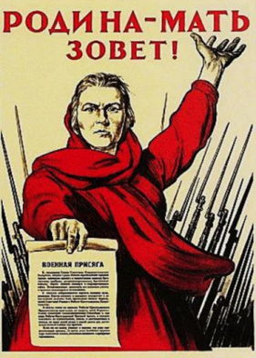

*Ираклий Тоидзе июнь 1941*

**В атаку!**

Это наиболее популярная тема плакатов времен Великой Отечественной войны. На плакатах часто изображалась военная техника, например, танк Т-34, 5-башенный танк Т-35, самолеты ИЛ-2 и ПО-2.

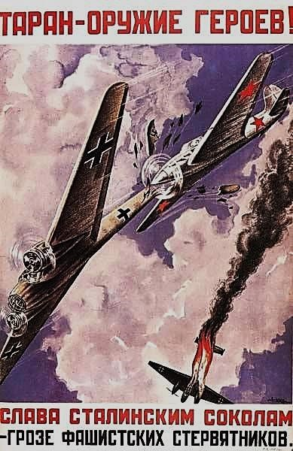

**За спиной Москва!**

Битва за Москву — первое решающее сражение Великой Отечественной войны. Москва, будучи столицей СССР, имела стратегическое значение — от результата этого сражения зависел исход войны. Плакаты темы «За спиной Москва» появились в 1941 году в связи с тяжелой ситуацией на фронте.

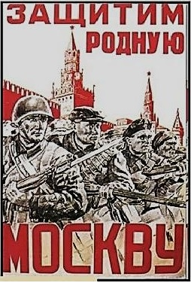

**Карикатура**

В первые недели войны раздавались голоса против всяких смешных, карикатурных изображений врага. Это-де легкомысленно, вредно, демобилизует. Военная обстановка требует совсем другого подхода: уместны только гневные, суровые плакатные образы, показывающие зверства захватчиков, призывающие к отпору, к мести, к уничтожению фашистов. А смеяться нечего.

Но советская сатира не пошла по этому пути. Ведь не смеется над врагом только тот, кто его боится. А Гитлеру не удалось запугать советский народ.

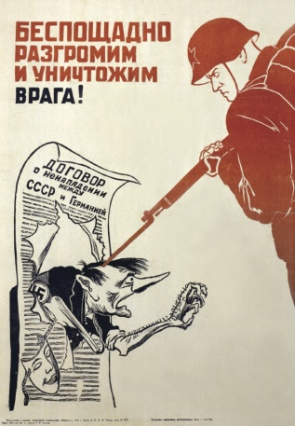

**Все для фронта, все для побед!**

С первых дней войны жизнь в стране подчинилась законам военного времени. Близость врага потребовала принятия чрезвычайных мер. Победа в войне зависела от бесперебойного снабжения войск вооружением, боеприпасами, продовольствием. В тылу было очень важно поддержать порядок среди населения, призвать его к помощи фронту для скорейшего окончания войны.

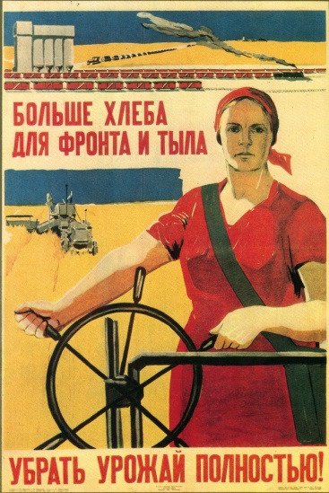

**Победа!**

Известие о победе и окончании войны стало самым знаменательным событием 1945 года. Авторы плакатов всегда верили в то, что победа придет, и они прославят ее своим искусством. Когда разгром врага был уже близок, от художников потребовалось создание жизнеутверждающих работ. Торжество духа и силы народа, одолевшего фашизм – главная идея, объединяющая плакаты, третьего, победного этапа войны.

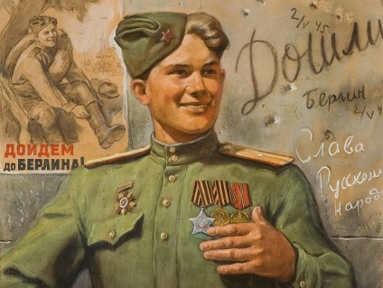

Знакомясь с плакатами, созданными в годы Великой Отечественной войны, мы фиксируем не только хронику важнейших событий войны; перед нами развертывается полная шкала настроений и переживаний советских людей, мы вместе с героями плакатов испытываем напряжение, боль, гнев, печаль и радость.

**Задание и критерии оценивания:**

Каждый класс готовит военный плакат. На плакате должно быть изображение и слоган. Плакат должен побуждать к действию.

|  |  |
| --- | --- |
| Информативность | 1 балл |
| Красочность | 1 балл |
| Побуждение к действию | 1 балл |
| Слоган | 1 балл |
| Аккуратность | 1 балл |
| Максимальное количество баллов | 5 баллов |

*Квест*

Учащимся предложены 5 станций:

|  |  |  |  |  |  |  |  |
| --- | --- | --- | --- | --- | --- | --- | --- |
|  | станции | Мах баллов | 5 кл | 6 кл | 7 кл | 8 кл | 9 кл |
| 1 | Ребус | 10 |  |  |  |  |  |
| 2 | На Берлин | 10 |  |  |  |  |  |
| 3 | Мозаика | 10 |  |  |  |  |  |
| 4 | Разведчики | 10 |  |  |  |  |  |
| 5 | Изобразительная | 10 |  |  |  |  |  |
| 6 | Фото на память | От 5 до 1 на время |  |  |  |  |  |
|  | **Всего баллов** |  |  |  |  |  |  |
|  | **Место** |  |  |  |  |  |  |

**Станция 1 «РЕБУСЫ»**

**В ребусах зашифрованы военные термины.**

**1 ребус – 2 балла. Всего 10 баллов.**

Ответы:

|  |  |  |  |  |  |  |  |
| --- | --- | --- | --- | --- | --- | --- | --- |
|  |  | 5 кл | 6 кл | 7 кл | 8 кл | 9 кл | 5 кл |
| 1 | Дислокация |  |  |  |  |  |  |
| 2 | Авианосец |  |  |  |  |  |  |
| 3 | Контратака |  |  |  |  |  |  |
| 4 | Разведчик |  |  |  |  |  |  |
| 5 | Камуфляж |  |  |  |  |  |  |
| Всего баллов |  |  |  |  |  |  |  |

**1**

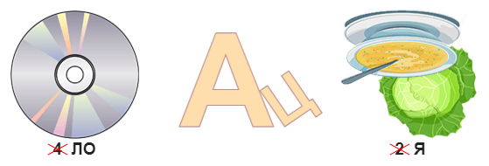

**2**

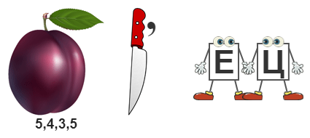

**3**

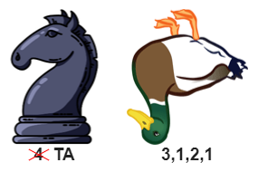

**4**

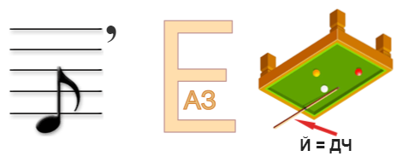

**5**

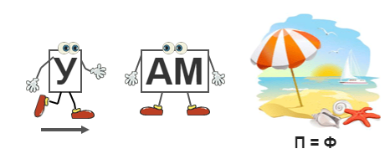

**Станция 2**

«Только тот народ, который чтит своих героев, может считаться великим»

*Расшифруй текст (5 баллов) и установи источник (2 балла)- фамилию полководца*

**Ответ:** маршал Константин Рокоссовский

**Станция 3 «На Берлин»**

**Выбрать и записать столицы и города европейских стран, освобождённых Советскими войсками во Второй мировой войне.**

**1 столица – 1 балл.**

**Всего 10 баллов.**

**Ответы:**

|  |  |  |  |  |  |  |  |
| --- | --- | --- | --- | --- | --- | --- | --- |
|  | страна | столица | 5 кл | 6 кл | 7 кл | 8 кл | 9 кл |
| 1 | Румыния | **Бухарест** |  |  |  |  |  |
| 2 | Болгария | **София** |  |  |  |  |  |
| 3 | Венгрия | **Будапешт** |  |  |  |  |  |
| 4 | Польша | **Варшава** |  |  |  |  |  |
| 5 | Чехословакия | **Прага** |  |  |  |  |  |
| 6 | Югославия | **Белград** |  |  |  |  |  |
| 7 | Австрия | **Вена** |  |  |  |  |  |
| 8 | Норвегия | Киркенес |  |  |  |  |  |
| 9 | Дания | Борнхольм |  |  |  |  |  |
| 10 | Германия | **Берлин** |  |  |  |  |  |
| всего |  |  |  |  |  |  |  |

**Станция 4 «Мозаика»**

**Учащиеся на время собрают мозаику с изображением монументов в Городах-героях**

|  |  |  |  |  |  |  |  |
| --- | --- | --- | --- | --- | --- | --- | --- |
|  | станции | Мах баллов | 5 кл | 6 кл | 7 кл | 8 кл | 9 кл |
| 1 | Ребус | 10 |  |  |  |  |  |
| 2 | На Берлин | 10 |  |  |  |  |  |
| 3 | Мозаика | 10 |  |  |  |  |  |
| 4 | Разведчики | 10 |  |  |  |  |  |
| 5 | Изобразительная | 10 |  |  |  |  |  |
| 6 | Фото на память | От 5 до 1 на время |  |  |  |  |  |
|  | **Всего баллов** |  |  |  |  |  |  |
|  | **Место** |  |  |  |  |  |  |